издается с июня 2020 года  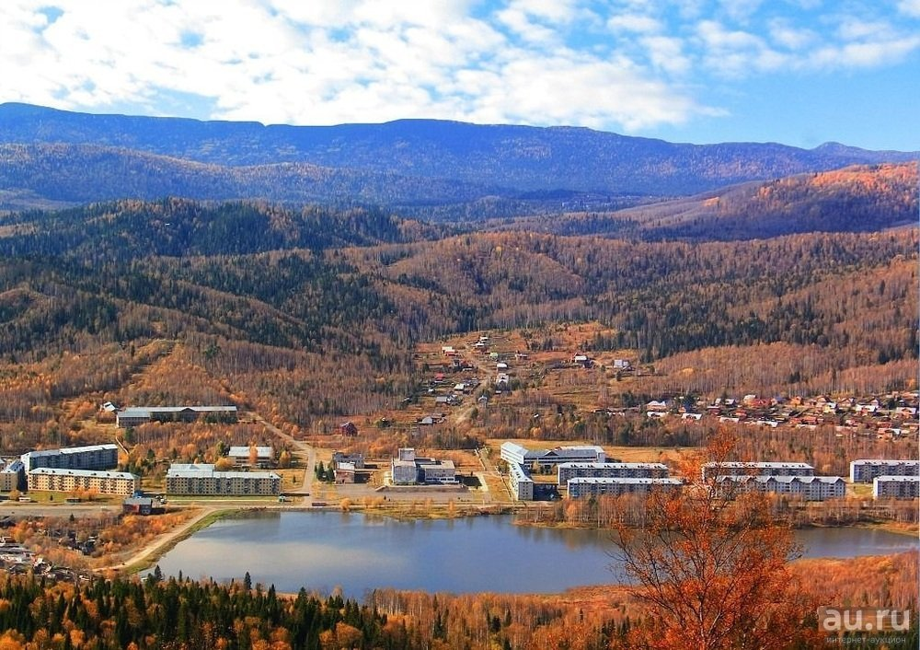  выходит 2 раза в месяц | Официальное издание органов местного самоуправления муниципального образования поселок Краснокаменск  КРАСНОКАМЕНСКИЙ  ВЕСТНИК  № 10 15.04.2025 года

Решением Председателя Краснокаменского поселкового Совета депутатов утверждено официальное издание муниципального образования поселок Краснокаменск «Краснокаменский вестник», для опубликования и обнародования нормативно-правовых документов затрагивающих права, свободы и обязанности человека и гражданина, разработанными и принятыми администрацией поселка и Краснокаменским поселковым Советом депутатов. Периодичность выпуска газеты «Краснокаменский вестник» 2 раза в месяц тиражом в 50 экземпляров.

Газета «Краснокаменский вестник»  Учредитель Краснокаменский поселковый Совет депутатов  Тираж 50 экз. | Отпечатано в администрации МО поселок Краснокаменск Курагинского района Красноярского края .п. Краснокаменск, ул. Центральная. дом 7 тел. 6-64-12  Подписано в печать 15.04.2025  Отпечатано 15.04.2025

.


АДМИНИСТРАЦИЯ ПОСЁЛКА КРАСНОКАМЕНСК КУРАГИНСКИЙ РАЙОН КРАСНОЯРСКИЙ КРАЙ
ПОСТАНОВЛЕНИЕ
11.04.2025 п. Краснокаменск №25-п
О подготовке и проведении мероприятий по благоустройству и озеленению территории муниципального образования посёлок Краснокаменск
Для улучшения санитарного содержания, благоустройства и озеленения территории посёлка Краснокаменск, на основании п.2 ст.21 Закона Российской Федерации от 30 марта 1999 № 52-ФЗ «О санитарно-эпидемиологическом благополучии населения», ст. 14, 15 Федерального закона от 6 октября 2003 № 131-ФЗ «Об общих принципах организации местного самоуправления в Российской Федерации», руководствуясь Уставом муниципального образования поселок Краснокаменск, ПОСТАНОВЛЯЕТ:
- Провести мероприятия по благоустройству, озеленению, улучшению санитарного состояния и эстетического облика муниципального образования посёлок Краснокаменск с 20 апреля по 1 октября 2025 года.
- Утвердить состав комиссии по организации и проведению мероприятий по благоустройству и озеленению поселка, согласно приложению 1 (по согласованию).
- Утвердить план мероприятий по благоустройству и озеленению территории посёлка Краснокаменск, согласно приложению 2.
- Утвердить перечень закрепленных территорий за предприятиями, организациями и учреждениями по подготовке и проведению работ по благоустройству поселка согласно приложению 3 (по согласованию).
- Рекомендовать жителям улиц Маяковского, Пушкина, Есенина, Строителей, Зеленой, Набережной, Некрасова, Новой посёлка Краснокаменск, жителям посёлка Пионерск навести порядок перед усадьбами и на самих усадьбах.
- Разместить настоящее постановление на сайте администрации посёлка Краснокаменск в сети Интернет: https://krasnokamensk-r04.gosweb.gosuslugi.ru.
- Контроль за выполнением настоящего постановления оставляю за собой.
Постановление вступает в силу после обнародования на информационных досках поселка.
Глава поселка Краснокаменск
К.М. Дорожкина
Приложение 1
к постановлению администрации посёлка
от 11.04.2025 года № 25-п
СОСТАВ комиссии
по организации и проведению мероприятий по благоустройству и озеленению поселка Краснокаменск

Председатель комиссии | Дорожкина Каринэ Мартиновна,  Глава МО посёлок Краснокаменск
Заместитель председателя комиссии | Тарутько Елена Вадимовна  временно исполняющий обязанности заместителя главы поселка Краснокаменск
Члены комиссии:
Иванова Оксана Ганбарали гызы | ведущий специалист по решению вопросов благоустройства, имущественных и земельных вопросов
Михалев Евгений Викторович | председатель Краснокаменского поселкового Совета депутатов
Каланчев Андрей Николаевич | директор ООО «УК Краснокаменские Энергосети»
Дутченко Владимир Валентинович | директор ООО «Маргоз»
Григорьев Владимир Викторович | директор ООО «Известком»
Григорьева Татьяна Васильевна | заведующая МБУК «Межпоселенческий Курагинский РКД филиал Краснокаменский Дворец культуры»
Фунтикова Нина Фёдоровна | председатель Краснокаменского поселкового отделения Совета ветеранов
Шлюндт Евгений Александрович | председатель местной общественной палаты
Приложение 2
к постановлению администрации посёлка
от 11.04.2025 года № 25-п
План мероприятий
по подготовке и проведению мероприятий по благоустройству и озеленению территории посёлка Краснокаменск

№ | Мероприятия | Сроки исполнения | Ответственные
Организационные мероприятия
1. | Проведение совещания с руководителями учреждений и предприятий посёлка независимо от форм собственности по вопросам подготовки и проведения мероприятий по благоустройству и озеленению, оформление территорий к празднованию дня Победы | 20.04.2025 | Дорожкина К.М.
2. | Проведение единых санитарных дней по уборке улиц, газонов, внутридомовых территорий, территорий учреждений образования, здравоохранения, культуры и спорта, территорий промышленных предприятий и учреждений, независимо от форм собственности. | 25.04.2025  07.05.2025  12.09.2025 | Дорожкина К.М.
3. | Организация работы по информированию населения о проведении мероприятий по благоустройству и озеленению на территории посёлка | до 20.04.2025 | Тарутько Е.В.
4. | Обеспечение участия жителей посёлка в проведении санитарной очистки дворовых и придомовых территорий, организация вывоза мусора | 25.04.2025  07.05.2025  12.09.2025 | Дорожкина К.М.
5. | Рекомендовать выделить и закрепить транспорт за бюджетными организациями для организованного вывоза мусора | 25.04.2025  07.05.2025  12.09.2025 | ООО РостТех (по согласованию)
Мероприятия по благоустройству
6. | Рекомендовать проведение обрезки деревьев, высадки саженцев, очистки территорий школьных, дошкольных учреждений, предприятий, организаций независимо от форм собственности | в течение всего периода | Руководители предприятий, учреждений всех форм собственности  (по согласованию)
7. | Организация работы по приведению в надлежащее состояние памятника | до 07.05.2025 | Тарутько Е.В.
8. | Рекомендовать приведение торговых предприятий, павильонов в надлежащий эстетичный вид, устройство контейнеров, урн по сбору мелкого мусора | до 07.05.2025 | Руководители торговых предприятий  (по согласованию)
9. | Проведение ревизии состояния дорожных ограждений, знаков, указателей, остановок | до 01.06.2025 | Иванова О.Г.г.
10. | Рекомендовать осуществление ремонта и покраски малых архитектурных форм на придомовых территориях | в течение всего периода | Каланчев А.Н.  (по согласованию)
11. | Рекомендовать приведение административных зданий, территорий бюджетных организаций в надлежащий эстетичный вид | до 01.06.2025 | Руководители бюджетных организаций  (по согласованию)
12. | Организация работы по ликвидации несанкционированных свалок на территории поселения | в течение всего периода | Иванова О.Г.г.
13. | Подведение итогов работы по организации и проведению мероприятий по благоустройству и озеленению | ежемесячно | Иванова О.Г.г
Мероприятия по озеленению
14. | Рекомендовать снос аварийных и сухостойных деревьев на придомовых территориях, территории поселения | в течение всего периода | Каланчев А.Н.  (по согласованию)
15. | Рекомендовать посадку деревьев, кустарников, цветов на подведомственных территориях | весна, осень | Руководители предприятий, учреждений

Приложение 3
к постановлению администрации посёлка
от 11.04.2025года № 25-п
ПЕРЕЧЕНЬ
закрепленных территорий за предприятиями, организациями и учреждениями по благоустройству поселка Краснокаменск

№ | Закрепленная территория | Ответственный
1. | Прилегающая территория к дому № 1микрорайона Южный | Жители дома №1 микрорайон Южный
2. | Автобусная остановка микрорайона Южный в r 10 м, дорога от остановки микрорайона Южный до пересечения с главной дорогой | Собственники жилых помещений микрорайон «Южный»
3. | Прилегающая территория к автозаправке | ООО «Рус-Петроль» директор Сулейманов Александр Сакит оглы
4. | Дорога ул. Центральная от въезда в посёлок до д.20, русло реки Канзыба | ООО УК «Краснокаменские энергосети»  директор Каланчев А.Н.
5. | Территория Fe | ООО «Известком», директор Григорьев В.В.
6. | Стадион посёлка | МБОУ ДОД «Центр «СТЭК», директор Михалев Е.В.
7. | Прилегающая территория к домам №№ 1, 4 до стадиона | ИП Еговцева Л.И.
8. | Прилегающая территория к домам №№ 2, 3 | ООО «Маргоз», директор Дутченко В.В., ИП Мефоденко О.В., Трофименко Л.В., АО «Губернские аптеки»
9. | Прилегающая территория к дому № 15, сквер, фонтан, автобусная остановка | ИП Шлюндт П.В.,  ИП Швецова О.Г.
10. | Прилегающая территория к домам №№ 9,10, 12 до главной дороги | ИП Еговцева Л.И., ИП Черникова Т.П., ИП Вопилова О.В.
11. | Мост с ул. Центральная, до ул. Строительной, территория гаражей, русло р. Канзыба (уборка мусора вдоль ручья) | ИП Зинкин, ИП Семибратченко, ИП Жильцов, ООО УК «Краснокаменские энергосети», директор Каланчев А.Н.
12. | Прилегающая территория к административному зданию поселка, парк Семейный отдых | Администрация поселка, связь, сбербанк, почта России, парикмахерская
13. | Прилегающая территория к Краснокаменской больнице | МБУЗ «Краснокаменская участковая больница», заведующая больницей Капустянова Е.А.
14. | Прилегающая территория к д/с, сквер, дорожка между д.10 и 4 | Заведующая МБДОУ «Краснокаменский детским садом № 5 «Капелька»,  Шепелева Г.А.
15. | Прилегающая территория к Краснокаменской СОШ № 4, сквер за школой | МБОУ «Краснокаменская СОШ № 4»,  директор Каминская И.В.
16. | Прилегающая территория к ДК до пруда «Зеркальный» | МБУК «Межпоселенческий Курагинский РКД филиал Краснокаменский Дворец культуры», заведующая Григорьева Т.В.
17. | Гидротехническое сооружение – дамба, пляж | МБУК «Межпоселенческий Курагинский РКД филиал Краснокаменский Дворец культуры», заведующая Григорьева Т.В.
18. | Площадь у центральной автобусной остановки, родник, овраг за контейнерами (Трофименко Л.В.) | Администрация поселка Краснокаменск
19. | Прилегающая территория к магазину «Светлана» в r 10 м | ИП Иожица С.Н.
20. | Прилегающая территория к ПЧ на расстоянии 50 м по периметру, остановочные павильоны (промывка водой) | Начальник ПЧ-232 Дрючков В.Н.
21. | Прилегающая территория к туристической базе «Оленья подкова» по ул. Маяковского | ИП Коротков С.М.
22. | Прилегающая территория  к шиномонтажке  по ул. Пушкина в r 20 м | ИП Прищепа И.П., ИП Данилейко О.Н.
23. | Прилегающая территория  к гаражам по ул. Пушкина в r 20 м | ООО «Маргоз», директор Дутченко В.В., ИП Казанцев С.Ю., ИП Бондарев Н.Л.
24. | Техническая дорога от ОАО «Краснокаменский рудник», дорога до пункта временного накопления близь отвал Карьера «Восточный» | ИП Шишкин А.Ю, ООО «Виктория»,
25. | Песчанка (несанкционированная свалка), дорога до котельной с канавами | МП «Краснокаменское коммунальное хозяйство» Дергунов М.М.
26. | п. Пионерск, дорога на кладбище, территория кладбища | ООО «Известком», директор Григорьев В.В.
27. | Прилегающая территория к трансформаторным подстанциям на территории поселка | Краснокаменский участок ООО «Крассети», начальник Быков С.Г.
28. | Магазин «Уют» (r 50 м) | ИП Еговцева Л.И.
29. | Магазин «777», (r 50 м) | ИП Вяткина К.Д.
30. | Дорога от моста ч/з р. Канзыба до п. Пионерск | ИП Гущина Е.

АДМИНИСТРАЦИЯ ПОСЁЛКА КРАСНОКАМЕНСК КУРАГИНСКИЙ РАЙОН КРАСНОЯРСКИЙ КРАЙ
ПОСТАНОВЛЕНИЕ
11.04.2025 п. Краснокаменск №26-п
О подготовке и проведении мероприятий по благоустройству и озеленению территории поселения в связи с предстоящими праздниками
Для улучшения санитарного содержания, благоустройства и озеленения территории посёлка Краснокаменск, на основании п.2 ст.21 Закона Российской Федерации от 30 марта 1999 № 52-ФЗ «О санитарно-эпидемиологическом благополучии населения», ст. 14, 15 Федерального закона от 6 октября 2003 № 131-ФЗ «Об общих принципах организации местного самоуправления в Российской Федерации», руководствуясь Уставом муниципального образования поселок Краснокаменск, ПОСТАНОВЛЯЕТ:
- Провести с 25 апреля по 07 мая 2025 года декадник по наведению порядка и поддержанию чистоты в посёлке Краснокаменск, посёлке Пионерск, в связи с предстоящими праздниками.
- Провести со 30 апреля по 07 мая 2025 года санитарную неделю по наведению порядка и поддержанию чистоты в населённых пунктах муниципального образования.
- Работникам администрации посёлка Краснокаменск привести в образцовое состояние прилегающую к зданию администрации территорию.
- Рекомендовать руководителям учреждений, предприятий, организаций независимо от форм собственности принять активное участие в субботнике и привести в образцовое содержание закрепленные территории, для чего провести:
- очистку от мусора, грязи, сухостоя, пожухлой травы;
- ремонт, восстановление, покраску малых архитектурных форм и вывесок;
- вырубку кустарников, устройство клумб, цветочных аллей, пешеходных дорожек.
- Рекомендовать депутатам Краснокаменского поселкового Совета депутатов взять под контроль наведение порядка на территориях закрепленных округов с привлечением к участию в благоустройстве жителей.
- Рекомендовать владельцам торговых точек привести в образцовое состояние павильоны, магазины (покраска, наличие вывесок, в случае отсутствия мусорного контейнера - его установка, постоянно убирать прилегающую территорию в радиусе 50 метров).
- Рекомендовать жителям улиц Маяковского, Пушкина, Есенина, Строителей, Зеленой, Кольцевой, Набережной, Некрасова, Новой посёлка Краснокаменск, жителям посёлка Пионерск навести порядок перед усадьбами и на самих усадьбах.
- Контроль за выполнением настоящего постановления оставляю за собой.
Постановление вступает в силу после обнародования на информационных досках поселка.
Глава поселка Краснокаменск
К.М. Дорожкина

АДМИНИСТРАЦИЯ ПОСЁЛКА КРАСНОКАМЕНСК КУРАГИНСКИЙ РАЙОН КРАСНОЯРСКИЙ КРАЙ
ПОСТАНОВЛЕНИЕ
14.04.2025 п. Краснокаменск №27-п
Об утверждении Положения «О резервном фонде Администрации посёлка Краснокаменск на предупреждение, ликвидацию чрезвычайных ситуаций и последствий стихийных бедствий на территории муниципального образования поселок Краснокаменск Курагинского района».
В соответствии с Федеральным законом от 21.12.1994 № 68-ФЗ «О защите населения и территории от чрезвычайных ситуаций природного и техногенного характера» и руководствуясь ст. 7 Устава посёлка Краснокаменск, ПОСТАНОВЛЯЮ:

1. Утвердить Положение «О резервном фонде Администрации посёлка Краснокаменск на предупреждение, ликвидацию чрезвычайных ситуаций и последствий стихийных бедствий на территории посёлка» (Приложение № 1).

2. Контроль за исполнением постановления оставляю за собой.
3. Постановление вступает в силу в день, следующий за днем его официального опубликования в газете «Краснокаменский вестник» и на официальном сайте Администрации поселка Краснокаменск в сети Интернет.
Глава поселка Краснокаменск
К.М. Дорожкина
С приложением можно ознакомится в администрации посёлка Краснокаменск либо на официальном сайтеhttps://krasnokamensk-r04.gosweb.gosuslugi.ru

АДМИНИСТРАЦИЯ ПОСЁЛКА КРАСНОКАМЕНСК КУРАГИНСКИЙ РАЙОН КРАСНОЯРСКИЙ КРАЙ
ПОСТАНОВЛЕНИЕ
14.04.2025 п. Краснокаменск №28-п
Об утверждении Порядка создания, использования и восполнения резервов финансовых и материальных ресурсов для ликвидации чрезвычайных ситуаций в муниципальном образовании поселок Краснокаменск Курагинского района Красноярского края
На основании абзаца 6 пункта 20 Положения о единой государственной системе предупреждения и ликвидации чрезвычайных ситуаций, утвержденного Постановлением Правительства РФ от 30.12.2003 № 794 «О единой государственной системе предупреждения и ликвидации чрезвычайных ситуаций» и руководствуясь ст. 7 Устава посёлка Краснокаменск, ПОСТАНОВЛЯЮ:

1. Утвердить Порядок создания, использования и восполнения резервов финансовых и материальных ресурсов для ликвидации чрезвычайных ситуаций, согласно Приложению № 1.

2. Контроль за исполнением постановления оставляю за собой.

3. Постановление вступает в силу в день, следующий за днем его официального опубликования в газете «Краснокаменский вестник» и на официальном сайте Администрации поселка Краснокаменск в сети Интернет.

Глава поселка Краснокаменск
К.М. Дорожкина
С приложением можно ознакомится в администрации посёлка Краснокаменск либо на официальном сайтеhttps://krasnokamensk-r04.gosweb.gosuslugi.ru

АДМИНИСТРАЦИЯ ПОСЁЛКА КРАСНОКАМЕНСК КУРАГИНСКИЙ РАЙОН КРАСНОЯРСКИЙ КРАЙ
ПОСТАНОВЛЕНИЕ
14.04.2025 п. Краснокаменск №29-п
О внесении изменений и дополнений в постановление администрации посёлка Краснокаменск №09-п от 28.01.2025 года «О принятии мер по защите населения муниципального образования посёлок Краснокаменск от возможного затопления во время весеннего паводка 2025 года».
На основании пункта 2 статьи 11 Федерального закона от 11 ноября 1994 № 68-ФЗ «О защите населения и территорий от чрезвычайных ситуаций природного и техногенного характера», в целях обеспечения безопасности населения муниципального образования посёлок Краснокаменск во время весеннего паводка 2025 года, руководствуясь Уставом посёлка Краснокаменск Курагинского района Красноярского края ПОСТАНОВЛЯЮ:
- Внести в постановление администрации посёлка Краснокаменск №09-п от 28.01.2025 года «О принятии мер по защите населения муниципального образования посёлок Краснокаменск от возможного затопления во время весеннего паводка 2025 года» следующие изменения и дополнения:
  - Текст 8 пункта постановления «Утвердить список мест отселения населения и складирования эвакуируемого имущества из зон затопления для временного проживания (Приложение № 5)» заменить текстом следующего содержания «Утвердить список мест отселения из зон возможного затопления для временного проживания (Приложение №5)».
  - В текст постановления добавить пункт с текстом следующего содержания: «Утвердить список мест складирования имущества граждан, чьи дома попадают в зону подтопления (Приложение № 6)».
  - Добавить приложение №6, согласно приложению 1 к настоящему постановлению.
  - В текст постановления добавить пункт с текстом следующего содержания: «Утвердить места размещения сельскохозяйственных животных граждан, чьи дома попадают в зону подтопления (Приложение № 7)».
  - Добавить приложение №7, согласно приложению 2 к настоящему постановлению.
- Контроль за выполнением настоящего постановления оставляю за собой.
- Постановление вступает в силу в день, следующий за днем его официального опубликования в общественно-политической газете «Краснокаменский вестник».

Глава поселка Краснокаменск
К.М. Дорожкина
Приложение № 1
к постановлению
администрации посёлка
№29-п от 14.04.2025г.

Список мест складирования имущества граждан, чьи дома попадают в зону подтопления

№  п/п |  | Адрес места  складирования | Руководитель
1 | МБУК Дворец культуры «КрУИЗ»  поселка Краснокаменск | РФ, Красноярский край, Курагинский район, пгт. Краснокаменск, ул. Центральная, 8а | Григорьева Т.В.
2 | МБОУ Краснокаменская СОШ | РФ, Красноярский край, Курагинский район, пгт. Краснокаменск, ул. Центральная, 17а | Каминская И.В.

Приложение № 2 к постановлению
администрации посёлка
№29-п от 14.04.2025г.
Места размещения с/х животных граждан, чьи дома попадают в зону подтопления
№  п/п | Место размещения | Адрес
1 | Стадион «Рударь» | РФ, Красноярский край, Курагинский район, пгт. Краснокаменск, ул. Центральная, 3Б

АДМИНИСТРАЦИЯ ПОСЁЛКА КРАСНОКАМЕНСК КУРАГИНСКИЙ РАЙОН КРАСНОЯРСКИЙ КРАЙ
ПОСТАНОВЛЕНИЕ
15.04.2025 п. Краснокаменск №30-п
О создании административной комиссии Администрации поселка Краснокаменск Курагинского района.
В соответствии с Федеральным законом от 06.10.2003 года № 131-ФЗ «Об общих принципах организации местного самоуправления в Российской Федерации», Законом Красноярского края от 23.04.2009 года № 8-3168 «Об административных комиссиях в Красноярском крае», Законом Красноярского края от 23.04.2009 № 8-3170 «О наделении органов местного самоуправления муниципальных образований края государственными полномочиями по созданию и обеспечению деятельности административных комиссий и руководствуясь ст. 7 Устава посёлка Краснокаменск, ПОСТАНОВЛЯЮ:

- Создать административную комиссию на срок полномочий главы муниципального образования поселок Краснокаменск Курагинского района.
- Утвердить состав административной комиссии Администрации поселка Краснокаменск Курагинского района, согласно приложению № 1 к настоящему постановлению.
- Утвердить положение о деятельности административной комиссии, направленной на рассмотрение дел об административных правонарушениях в соответствии с Законом края «Об административных правонарушениях», согласно приложению № 2 к настоящему постановлению.

4. Контроль за исполнением постановления оставляю за собой.
5. Постановление вступает в силу в день, следующий за днем его официального опубликования в газете «Краснокаменский вестник» и на официальном сайте Администрации поселка Краснокаменск в сети Интернет.
Глава поселка Краснокаменск
К.М. Дорожкина
С приложением можно ознакомится в администрации посёлка Краснокаменск либо на официальном сайтеhttps://krasnokamensk-r04.gosweb.gosuslugi.ru

ПЧ-232 п. Краснокаменск ИНФОРМИРУЕТ
В связи с наступившем пожароопасным сезоном на территории Курагинского района Красноярского края в 2025 году, напоминаем вам, что согласно Постановления Правительства РФ от 7 октября 2020 г. № 1614 «Об утверждении Правил пожарной безопасности в лесах» во избежание риска возникновения лесных пожаров лица, владеющие, пользующиеся и (или) распоряжающиеся территорией, прилегающей к лесу (покрытые лесной растительностью земли), обеспечивают их очистку от сухой травянистой растительности, пожнивных остатков, валежника, порубочных остатков, отходов производства и потребления и других горючих материалов на полосе шириной не менее 10 метров от границ территории и (или) леса либо отделяют противопожарной минерализованной полосой шириной не менее 1,4 метра или иным противопожарным барьером.
Согласно пункту 10 постановления Правительства РФ от 07.10.2020 №1614 «Об утверждении Правил пожарной безопасности в лесах», такие лица обязаны:
- Со дня схода снежного покрова до установления устойчивой дождливой осенней погоды или образования снежного покрова обеспечить очистку территории от сухой травянистой растительности, пожнивных остатков, валежника, порубочных остатков, отходов производства и потребления и других горючих материалов на полосе шириной не менее 10 метров от границ территории и (или) леса.
- Запретить выжигание хвороста, лесной подстилки, сухой травы и других горючих материалов на земельных участках, непосредственно примыкающих к лесам, защитным и лесным насаждениям и не отделённых противопожарной минерализованной полосой шириной не менее 0,5 метра.
- Хранить горюче-смазочные материалы в закрытой таре, производить в период пожароопасного сезона очистку мест их хранения от растительного покрова, древесного мусора, других горючих материалов и отделение противопожарной минерализованной полосой шириной не менее 1,4 метра.
- Соблюдать нормы наличия средств предупреждения и тушения лесных пожаров при использовании лесов, а также содержать средства предупреждения и тушения лесных пожаров в период пожароопасного сезона в готовности, обеспечивающей возможность их немедленного использования.
- В случае обнаружения лесного пожара на соответствующем лесном участке немедленно сообщить об этом в специализированную диспетчерскую службу и принять все возможные меры по недопущению распространения лесного пожара.
За нарушение указанных требований виновные лица будут привлечены к административной ответственности по ст. 8.32 Кодекса Российской Федерации об административных правонарушениях («Нарушение правил пожарной безопасности в лесах») и ст. 8.32.3 КоАП РФ («Невыполнение мероприятий, предусмотренных сводным планом тушения лесных пожаров на территории субъекта Российской Федерации»).
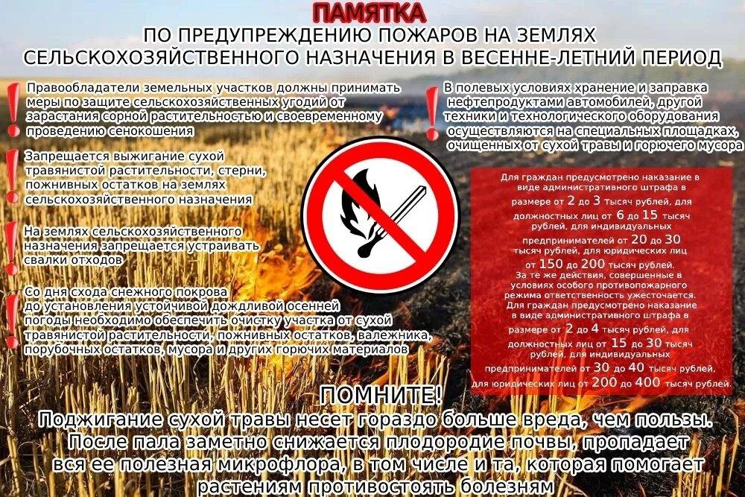

ВЕСНА ПОЖАРОБЕЗОПАСНАЯ
«ВЕСНА ПОЖАРОБЕЗОПАСНАЯ» - акция КГКУ «Противопожарная охрана Красноярского края».
Цель акции — объединить усилия местных властей, школьников и жителей региона, чтобы весна прошла спокойно и без пожаров. Мы надеемся, что общими силами удастся предотвратить пожары и сохранить жизни людей и их имущество.
С 1 апреля до 31 мая в рамках акции запланированы следующие мероприятия:
— разъяснительные беседы с жителями о правилах пожарной безопасности дома и на природе
— раздача памяток и листовок с советами по осторожному обращению с огнем и электроприборами
Также будет проводиться уборка сухих листьев и мусора на придомовых участках людей «группы риска» (одиноко – проживающие пенсионеры, инвалиды, многодетные семьи), в парках.
Чтобы стать участником акции, нужно:
— зарегистрироваться на портале добрых дел ДОБРО.РФ по адресу https://dobro.ru/
— подать заявку по ссылке https://dobro.ru/event/11117597 и выбрать подходящую категорию волонтера (для лиц старше 14 или 18 лет).
КГКУ «Противопожарная охрана Красноярского края» призывает всех жителей края принять активное участие в акции «Весна пожаробезопасная» и соблюдать правила пожарной безопасности. Ведь именно от нашей внимательности и ответственности зависит безопасность нас самих и наших близких!
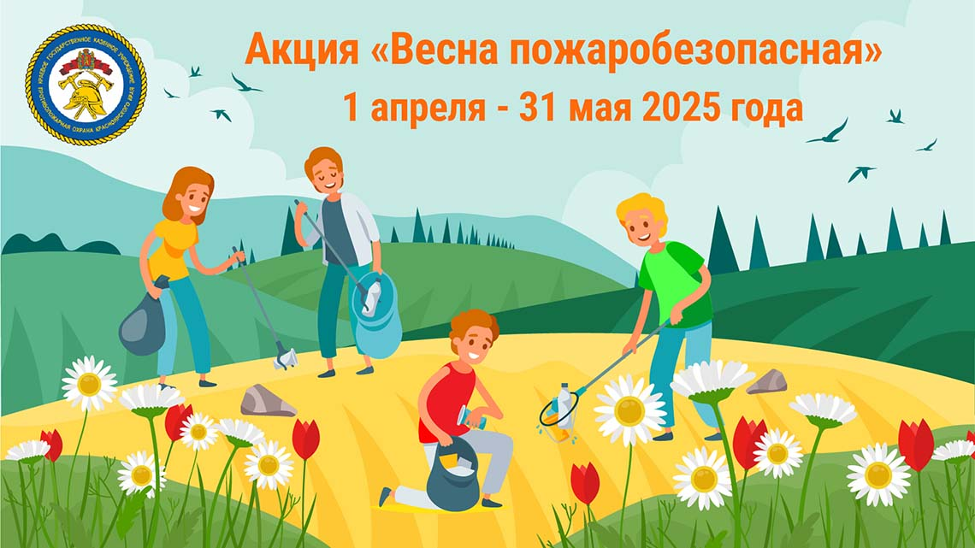
Внимание, противопожарный режим!
Курагинский район, по данным МЧС Красноярского края, входит в число территорий, где существует наиболее высокая вероятность возникновения пожаров сухой растительности в апреле-мае.
Основная причина возгораний - нарушение правил пожарной безопасности при сжигании травы, мусора. Опасным фактором является ветер. При сильном ветре фронт огня перемещается со скоростью до 25-30 км/час.
На территории Курагинского района приказом Министерства природных ресурсов и лесного комплекса с 24 марта объявлен противопожарный режим.
Уважаемые жители и гости Курагинского района, не нарушайте установленные правила. Помните, что в период противопожарного режима
устанавливается запрет:
- на посещение гражданами лесов (за исключением граждан, трудовая деятельность которых связана с пребыванием в лесах);
- на разведение костров, а также сжигание мусора, травы, листвы и иных отходов, на придомовых территориях частных жилых домов, на территориях садоводческих и огороднических товариществ;
- на выжигание сухой растительности на земельных участках населенных пунктов, землях промышленности, энергетики, транспорта и других территориях;
- на использование мангалов и иных приспособлений для тепловой обработки пищи с помощью открытого огня (за исключением приспособлений, эксплуатирующихся на территориях объектов общественного питания).
За нарушение требований пожарной безопасности установлена гражданско-правовая, административная и уголовная ответственность. Предусмотрены штрафы:
- для физических лиц - до 60 тысяч рублей;
- для должностных лиц — до 110 тысяч рублей;
- для юридических лиц - до 2 млн рублей
в зависимости от тяжести последствий, которые произошли из-за возгорания по вине того или иного гражданина или юридического лица.
Дополнительно виновником оплачиваются затраты на тушение лесного пожара, а также ущерб, причиненный государственному лесному фонду.
Уничтожение или повреждение насаждений из-за неосторожного обращения с огнем может повлечь за собой уголовную ответственность.

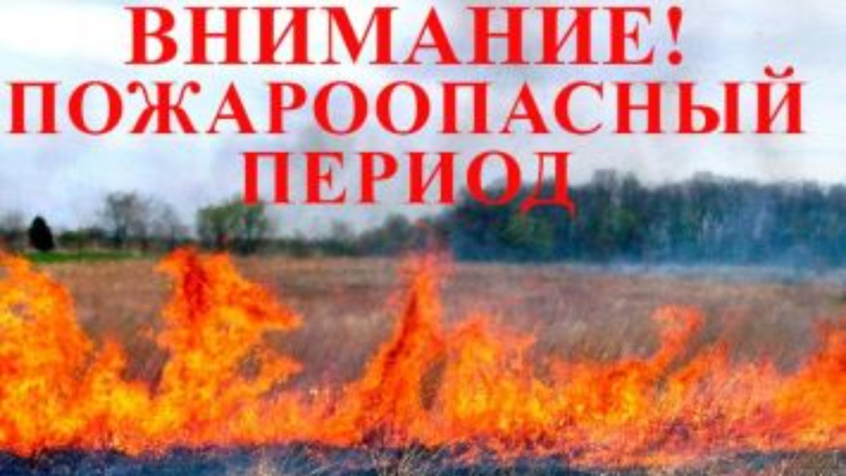

Действия населения при лесном пожаре
Выход из леса:
определив направления ветра и распространения огня, бегите из леса навстречу ветру по возможности параллельно фронту пожара.
В зоне пожара:
окунитесь в ближайшем водоёме или смочите одежду
- дышите через мокрый платок, прикрыв рот и нос
- пригнувшись, бегите по возможности перпендикулярно направлению движения огня
- при преодолении кромки огня используйте дороги, ручьи, реки, озёра
Требования к пребыванию граждан в лесах:
Граждане при пребывании в лесу обязаны соблюдать требования пожарной безопасности.
Запрещается:
- разводить костры в хвойных молодняках, в местах вырубок, в местах с подсохшей травой, а также под кронами деревьев
- бросать горящие спички, окурки, горячую золу, стекло (стеклянные бутылки, банки и др.)
- при охоте использовать пыжи из горючих или тлеющих материалов
- оставлять промасленные или пропитанные бензином, керосином или иными горючими веществами материалы в не предусмотренном специально для этого местах
- заправлять горючим топливные баки двигателей внутреннего сгорания при работе двигателя,
- использовать машины с неисправной системой питания двигателя
- выжигать траву на участках, непосредственно примыкающих к лесу без постоянного наблюдения
- сжигать мусор на не отведённых для этого местах
- Если пожар низовой или локальный, можно попытаться потушить пламя самостоятельно. Для этого нужно сбить его, захлёстывая ветками лиственных пород, заливая водой, забрасывая влажным грунтом и затаптывая ногами. При тушении пожара следует действовать осмотрительно, не уходить далеко от дорог и просек, не терять из виду других участников, поддерживать с ними зрительную и звуковую связь.
- Если нет возможности своими силами справиться с локализацией и тушением пожара, нужно:
- немедленно предупредить всех находящихся поблизости о необходимости выхода из опасной зоны;
-организовать выход людей на дорогу или просеку, широкую поляну, к берегу реки или водоёма, в поле;
- выходить из опасной зоны быстро, перпендикулярно направлению движения огня;
- если невозможно уйти от пожара, войти в водоём или накрыться мокрой одеждой;
- оказавшись на открытом пространстве или поляне, дышать, пригнувшись к земле, — там воздух менее задымлён; рот и нос при этом прикрыть ватно-марлевой повязкой или тканью;
- после выхода из зоны пожара сообщить о месте, размерах и характере в противопожарную службу, администрацию населённого пункта, лесничество.
Если есть вероятность приближения огня к населённому пункту, нужно подготовиться к возможной эвакуации:
- поместить документы и ценные вещи в безопасное, доступное место;
- подготовить к возможному экстренному отъезду транспортные средства;
- надеть хлопчатобумажную или шерстяную одежду, при себе иметь перчатки, платок, которым можно закрыть лицо, защитные очки или другие средства защиты глаз;
- подготовить запас еды и питьевой воды;
- внимательно следить за информационными сообщениями по телевидению и радио, средствами оповещения, держать связь со знакомыми в других районах местности;
- избегать паники.
При обнаружении очагов возгорания необходимо позвонить в пожарную охрану по телефону 101 или на единый номер вызова экстренных оперативных служб по номеру 112.
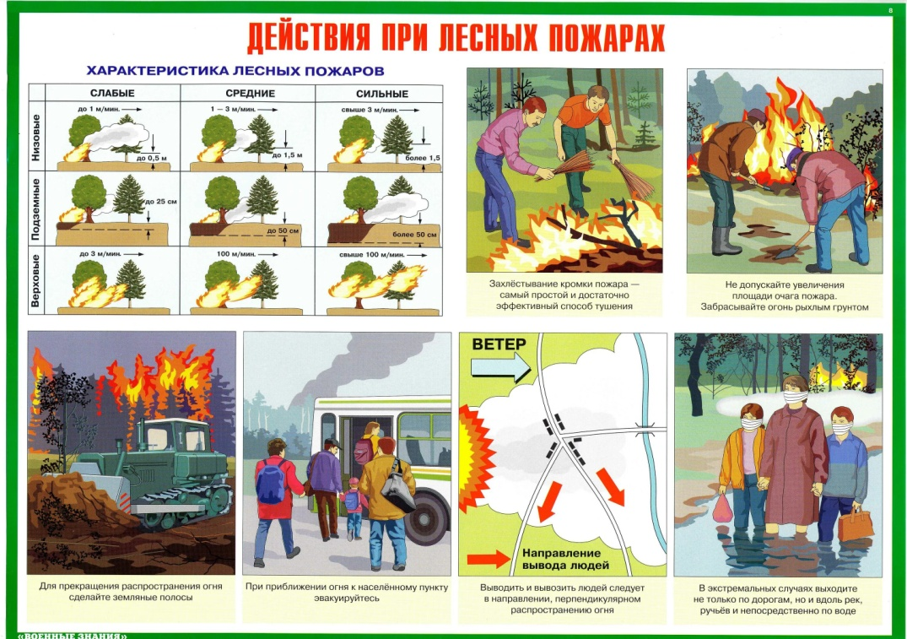
Особый противопожарный режим
С 1 мая, постановлением правительства Красноярского края № 295-п от 10.04.2025г., в Курагинском районе введен особый противопожарный режим
Контролировать обстановку и соблюдение требований особого противопожарного режима в районах будут патрульные группы в составе сотрудников полиции, представителей органов местного самоуправления, лесничеств и членов добровольной пожарной охраны. Также при патрулировании будут применять беспилотные летательные аппараты для выявления нарушителей.
Особый противопожарный режим— это дополнительные требования пожарной безопасности, устанавливаемые органами государственной власти или органами местного самоуправления в случае повышения пожарной опасности на соответствующих территориях.
На период действия особого противопожарного режима устанавливаются дополнительные требования:
- ограничение на посещение гражданами лесов;
- запрет на разведение костров в лесах;
- временное приостановление использования мангалов и иных приспособлений для тепловой обработки пищи с помощью открытого огня;
- запрет на разведение костров, а также сжигание мусора, травы, листвы и иных отходов, на придомовых территориях частных жилых домов, на территориях садоводческих и огороднических товариществ;
- установление порядка патрулирования мест группового размещения большегрузных контейнеров силами патрульно-маневренных групп;
- привлечение населения для локализации пожаров вне границ населённых пунктов;
- проведение работ по очистке от горючих отходов, мусора бесхозных и длительное время неэксплуатируемых приусадебных земельных участков на территориях садоводческих и огороднических товариществ;
- введение запрета на выжигание сухой растительности на земельных участках населённых пунктов, землях промышленности, энергетики, транспорта, связи, радиовещания, телевидения, информатики, землях для обеспечения космической деятельности, землях обороны, безопасности и землях иного специального назначения, а также на неиспользуемых землях сельскохозяйственного назначения;
- обеспечение содержания в исправном состоянии естественных и искусственных водоисточников и подъездных путей для беспрепятственного забора воды пожарными автомобилями.
Напомним, что за нарушения требований пожарной безопасности в период действия особого противопожарного режима действуют штрафы: для граждан до 20 тысяч рублей, для должностных лиц – до 60 тысяч рублей и для юридических лиц – до 800 тысяч рублей. Если в результате пожара пострадают люди или будет причинен крупный материальный ущерб, возможно возбуждение уголовного дела.

